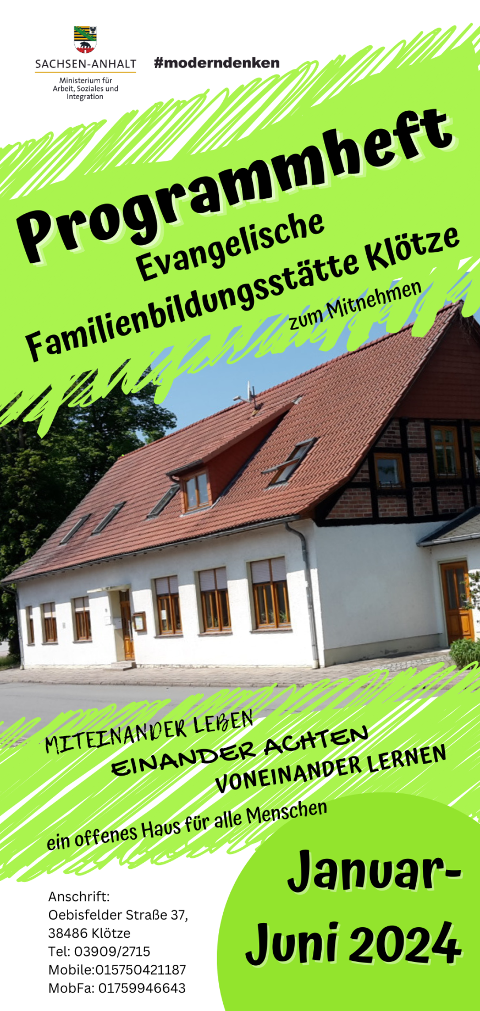
Liebe Leserin, lieber Leser,
die EFA ist eine Familienbegegnungsstätte unter der Trägerschaft des Ev. Kirchengemeindeverbandes Klötze. Unser Haus steht allen Menschen mit ihren unterschiedlichen Familien- und Lebenssituationen offen. Auch Menschen die nicht kirchlich/religiös sind, sind herzlich willkommen. Die Angebote richten sich nach ihren Bedürfnissen. Gern nehmen wir auch Ihre Anregungen entgegen. Möchten Sie das Bildungspaket (BuT) für unsere Angebote nutzen, ist eine vorherige Absprache notwendig.

Öffnungszeiten:
Montag  Dienstag  Mittwoch  Donnerstag  Freitag | 8.30 - 14.00 Uhr  8.30 - 12.30 Uhr u. 13.30 - 17.30 Uhr  8.30 - 14.00 Uhr  8.30 - 14.00 Uhr  8.30 - 13.00 Uhr
und zu den Veranstaltungen

Unser EFA-Team:
Leiterin: Antje Kampe (Pädagogik/ Sportwissenschaft M.A.), Leitung von Delfi-Kursen, Sportkursen etc.
Pädagogische Mitarbeiterin: Simone Behr,
Angebote im Kinder- und Jugendbereich, Seniorenarbeit etc.
Mobile Familienbildung: Stefanie Schwerin (staatlich anerkannte Sozialpädagogin/Sozialarbeiterin), Leitung von Bildungsangebote außerhalb der EFA Räumlichkeiten
Technische Kraft: Anja Nolte
Bundesfreiwilligendienst: Celina Baumann

Kontakt und Anschrift:
EFA, Oebisfelder Str. 37, 38486 Klötze,
Tel.: 03909/2715, Mobile-Whatsapp: 015750421187
MobFa: 01759946643, email: efa-klz @t-online.de
homepage: http://www.efa-klz.de
Danken möchten wir für die finanzielle Unterstützung unserer Einrichtung dem Land Sachsen-Anhalt, dem Altmarkkreis Salzwedel, der Stadt Klötze, dem
Kirchenkreis und dem Kirchengemeindeverband Klötze.

Bitte melden Sie sich zu allen Angeboten an!!!
Nicht verpassen

EFA Kleiderbörse
am 02.03.2024
Nummernvergabe am 12.02.2024, 16:00 Uhr

Baby-, Kinderkleider- und Spielzeug Börse
am Samstag 02.03.2024 9.00 - 12.30 Uhr

Bei der traditionellen Börse können Sie Baby- und Kinderkleidung für Frühling und Sommer, Spielzeug, Bücher, CDs, Bettwäsche, Tragesysteme und alles was Babys, Kinder und Schwangere brauchen kaufen.
Für den kleinen Hunger gibt es ein Kuchenbuffet und Kaffee und zum Mittag Würstchen.

Nummernvergabe 12.02.2024
Alle, die Baby- bzw. Kinderkleidung für den Frühling und Sommer oder Spielzeug verkaufen möchten, melden sich bitte in der EFA an. Sie kennzeichnen Ihre Kleidung mit einer Nummer (geben wir aus), Größe und Preis und sortieren sie nach Größe in Kartons oder Kisten. Wir legen die Sachen aus und verkaufen sie. Ihr Kostenbeitrag für unsere Arbeit sind 10% vom Verkaufserlös, mindestens aber 5,00 €. Für abhanden gekommene Kleidungsstücke übernehmen wir keine Garantie.
Vergabe der Nummern
ab Montag, 12.02.2024 ab 16.00 Uhr
Abgabetermine
für Sachen: Donnerstag, 29.02.2024; 16.00 - 18.00 Uhr
Freitag, 01.03.2024 8.00 - 12.00 Uhr
Abholung der Kleidung und Auszahlung des Geldes:
Samstag, 02.03.2024 17.00 - 18.00 Uhr

Bildung
Informationsveranstaltung für Notfälle im Säuglings- und Kindesalter*
Was kann ich tun, wenn mein
Kind in eine Notsituation gerät,
wie kann ich angemessen handeln? Diese
Veranstaltung vermittelt Handlungssicherheit in
Notfallsituationen. Dabei haben
die Teilnehmer die Möglichkeit an einer Puppe Wiederbelebungsmaßnahmen zu üben und das Eingreifen bei Verschlucken praktisch zu erproben.

Referent: Lars Fricke, Notfallsanitäter
Ort: EFA- Klötze
Datum: April (der genaue Termin kann berufsbedingt erst Ende März genannt werden)
Zeit: 18:30 – ca. 20:30 Uhr
Gebühren: 10,00 €

Referentin: Stefanie Schwerin,
Ort und Datum:
Kurs I in Jübar, Im Pfarrhaus, Breite Straße 15 > Mitte März
Kurs II in Mieste, Riesebergstraße 4, im Gemeinderaum > Mitte Juni
Zeit: 18:30 – ca. 20:30 Uhr
Gebühren: 10,00 €

Ernährung bei/nach Krebserkrankung
Dieser Vortrag richtet sich an Betroffene, Angehörige und Interessierte.
Die Ernährungsberaterin Gundula Wesche spricht in Ihrem Vortrag über gesunde Ernährung. Sie erklärt, was zu beachten ist während der Erkrankung und der Therapie. Sie gibt Tipps und Hinweise, wie sich durch Ernährung die Beschwerden lindern lassen und der Alltag gemeistert werden kann.
Referentin: Gundula Wesche; Ernährungsberaterin Medianklinik Kalbe
Termin: Dienstag 19.03.2024 /23.04.2024
Uhrzeit: 18:30-20:00 Uhr
Kosten: 10,00 € (je Abend)

Oma-Opa Workshop
Endlich ist es so weit: das erste Enkelkind kommt. Doch die eigenen Kinder sind schon ein Weilchen her und außerdem macht man heute eh alles anders?
Dieser Abend ist für alle (werdenden) Großeltern die ihre Enkel liebevoll begleiten wollen und gerne neues zu Bindungs- und Entwicklungsforschung lernen wollen. Ein Abend voller Anregungen und Platz für alle Fragen rund um Erziehung, Bindung und Bedürfnisse.
Referentin: Stefanie Schwerin
Ort: Mieste, Riesebergstraße 4
Termin: Februar 2024 (genauer Termin wird noch bekannt gegeben)
Uhrzeit: 18:30-20:00 Uhr
Kosten: 10,00 €

"Frühkindliche Prägungen und Ihre Auswirkungen auf unser Verhalten"
Eltern prägen ihre Kinder mit ihrem Handeln und ihren Worten. Viele dieser Prägungen begleiten uns in unserem Erwachsenenleben und nicht selten stehen sie uns im Weg.
Erfahren sie welche Auswirkungen frühkindliche Prägungen auf unser Verhalten und Denken haben. Wie das eigene Handeln Kinder und das soziale Umfeld formen. Nehmen sie mit, wie sie ihren erworbenen Wertekompass erkennen und ändern können. Lernen sie wiederkehrende Streitpunkte mit anderen Menschen zu durchbrechen und so friedlicher zu leben.
Freuen Sie sich auf einen Austausch- Vortragsabend mit kleinen Erkenntnissen über sich selbst oder auch das Verhalten ihrer Mitmenschen mit dem Life-Coach Gero Langhof.

Referent: Gero Langhof
Termin: Donnerstag 16.05.2024
Kosten: 10;00€
Uhrzeit:18:30 Uhr

Kinderlebensmittel – mehr Schein als Sein?
Was steckt hinter bunt aufgemachten Kinderlebens-mitteln wie Bärchenwurst oder Kindermüsli? Sind sie wirklich an Ernährungsbedürfnisse von Kindern angepasst?
Bunte Lebensmittel, die Kindern und Eltern sofort ins Auge fallen. Sie versprechen „das Beste für das Kind“ und werden dank eigens zugesetzter Vitamine oder dem Verzicht auf bestimmte Zutaten oder Zusatzstoffe als besonders wertvoll angepriesen. Aber wie sinnvoll und kindgerecht sind diese Kinderlebensmittel? Worauf sollten Eltern im Umgang mit diesen Produkten achten? Anhand ausgewählter Beispiele von „Lebensmitteln in Kinderoptik“ werden die Versprechen für „Kinderlebensmittel“ hinterfragt. Die Zusammensetzung solcher Produkte wird mit aktuellen Ernährungsempfehlungen verglichen.
Referentin: Kathrin Wilke (Verbraucherzentrale)
Termin: Donnerstag 10.04.2024
Uhrzeit: 18:30-20:00 Uhr
Kosten: 10,00 €

Hast Du schon entdeckt was in Dir steckt?
ein Methodenworkshop für Erzieher, Lehrer und Interessierte
Eine schöne Methode, um mit Kindern und Erwachsenen auf eigene Talente und Gaben zu gucken. Was macht mich aus? Was kann ich gut? "Hast Du schon entdeckt, was in Dir steckt?" Sich dessen bewusst zu sein fördert das Selbstvertrauen und gibt Kraft und Zuversicht für die täglichen Herausforderungen. Oft wird viel zu sehr auf die Defizite geschaut.
Mithilfe von Legematerialien werden Stärken sichtbar und das Selbstbewusstsein gestärkt. Bodenbilder ermöglichen dabei einen ganzheitlichen Zugang. Die Teilnehmer sind aktiv an der Gestaltung beteiligt. Auch andere Themen sowie Morgenkreise und Gesprächsrunden können mit dieser Methode abwechslungsreich gestaltet und bearbeitet werden.

Referentin: Claudia Holz –Erzieherin/ Religionspädagogin im Elementarbereich/ Fortbildnerin für päd. Fachkräfte
Termin: Mittwoch 29.05.2024
Zeit: 18:30.Uhr – 20:30 Uhr
Gebühren: 15,00 €
Frau Holle- ein Märchen als Bodenbild
ein Methodenworkshop für Erzieher, Lehrer und Interessierte
Viele Menschen verbinden Märchen mit Ihrer Kindheit. Auch im Zeitalter der Digitalisierung haben sie an Beliebtheit nicht verloren. Märchen lassen sich auf verschiedene Arten erzählen. Eine schöne Methode für Kinder aber auch Erwachsene ist das Erzählen anhand von Bodenbildern. Claudia Holz zeigt am Beispiel von Frau Holle wie die Methode funktioniert und im Alltag angewandt werden kann. Das Legen von Bodenbildern ist eine schöne Methode um verschiedene Themen zu visualisieren und mit Kindern und Erwachsenen ins Gespräch zu kommen.

Referentin: Claudia Holz –Erzieherin/ Religionspädagogin im Elementarbereich/ Fortbildnerin für päd. Fachkräfte
Termin: Donnerstag 25.01.2024
Zeit: 18:30.Uhr – 20:30 Uhr.
Gebühren: 15,00 €

Hobbies und Talente

Nassfilzen
In diesem Workshop entstehen aus Märchenwolle, Seife und Wasser dekorative Filzwerke. Einfache Blumen, kleine Ostereier und andere Dinge für das eigene Zuhause oder zum Verschenken werden mittels der Technik des Nassfilzens erstellt. Die einfache Technik kann auch zu Hause und im pädagogischen Alltag genutzt werden um mit Kindern oder Erwachsenen kreativ tätig zu werden.
Kursleiterin: Ina Liesche
Termin: Donnerstag 21.03.2024
Uhrzeit: 18:30-20:00 Uhr
Kosten: 14,00 € (Material ist inklusive)

Portrait-Zeichnen am Abend
Mit Bleistift oder Kohle werden wir uns in spielerischen Übungen dem Portrait annähern. Die Illustratorin Julia Kommerell gibt Tipps, worauf wir beim Zeichnen eines Gesichts achten müssen, um uns einem gelungenen Portrait annähern zu können. Für Zeichenanfänger*innen und Fortgeschrittene. Wer Block und Stifte hat, gerne mitbringen.
Kursleiterin: Julia Kommerell, Illustratorin, Malerin, Kunsttherapeutin i.Ausb.
Termin: Mittwoch 03.04 und 17.04.2024
Uhrzeit: 18:30-20:30 Uhr
Kosten: 12,00 € (je Termin, Termine können einzeln gebucht werden)

Offener Nähabend
Für Näherinnen und Näher
die gerne in Gesellschaft ihre Projekte
verwirklichen. Eine eigene Nähmaschine sowie Material muss mitgebracht werden.

Termin: Jeden Mittwoch
Uhrzeit: 19:00-21:00 Uhr
Kosten: 2,00€
Ansprechpartnerin: Antje Kampe
Zeichne deinen eigenen Comicstrip
Ferienworkshop für Jugendliche und Erwachsene
Entwickle einen kurzen Comicstrip. Dazu gehört zunächst ein storyboard und evtl. ein*e Held*in. Die Grundlage für so eine Bildgeschichte ist letztendlich die Zeichnung. Die Illustratorin Julia Kommerell entwickelt mit euch eure Geschichte, gibt Tipps worauf beim Zeichnen mit Bleistift geachtet werden muss und wie Bildausschnitte gewählt werden können. Verschiedene Comicstile können zum Einsatz kommen, Strichmännchen, Manga oder Kinderillu? Finde deinen eigenen Stil! Für Zeichenanfänger*innen und Fortgeschrittene. Wer hat: verschieden harte Bleistifte, Zeichenpapier und Fineliner bitte mitbringen, außerdem deine Lieblingscomics, Fotos und evtl. Ideen für deinen Comic.

Kursleiterin: Julia Kommerell, Illustratorin, Malerin, Kunsttherapeutin i.Ausb.
Termin: Mittwoch 27.03 und 28.03.2024
Uhrzeit: 14:00-16:00 Uhr
Kosten: 24,00 € (insgesamt)

Ein Tagebuch selber binden

Wie schön ist es, sich selbst ein Buch herzustellen oder ein selbst gebundenes Buch zu verschenken. Mit einer einfachen Bindetechnik ohne kleben werden wir an diesem Abend ein A5-Buch binden. Dafür braucht es etwas Geduld, Spaß an Papier, Nadel und Faden und an genauem Arbeiten. Alter: ab 12 Jahren
Kursleiterin: Julia Kommerell, Illustratorin, Malerin, Kunsttherapeutin i.Ausb.
Termin: Mittwoch 05.06.2024
Uhrzeit: 18:30-20:30 Uhr
Kosten: 18,00 € (Material ist inklusive)
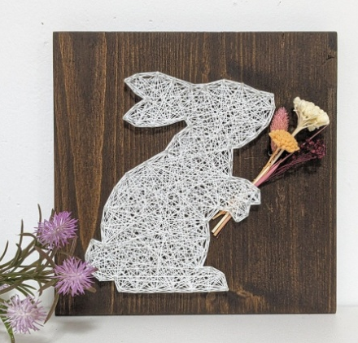
Fadenbilder
Schöne Fadenbilder mit Oster- , Frühlings- und anderen beliebten Motiven können an diesen Abenden hergestellt werden. Die Kursleiterin bringt verschiedene Motive zur Auswahl mit. Dann geht es ans Hämmern und Fäden spannen,
um am Ende ein dekoratives Bild für sich selbst oder als Geschenk mit nach Hause zu nehmen.

Kursleiterin: Sandra Dörwald
Termin: Donnerstag 14.03.2024
Donnerstag 30.05.2024
Zeit: 18:30-20:00 Uhr
Gebühren: 10,00 € (zzgl. Material ab 5€ je nach Anzahl und Bildgröße)

Jagdhornbläser
Wer Lust hat auf Jagdhörnern zu musizieren, ist hier genau richtig.
Wir treffen uns mittwochs um 19:00 Uhr zum Übungsabend.
Einfach mal reinschauen oder in der EFA nachfragen. Es sind auch Hörner auszuleihen.

Termin: Mittwoch, wöchentlich
Uhrzeit: 19.00 Uhr
Gebühren: 1,00 € pro Übungsstunde
Ansprechpartner: Dietrich Raapke
Druck-Stempel-Walz-Werkstatt
für Kinder, Jugendliche und Erwachsene

Mit einfachen Druck- und Stempelverfahren können ganz erstaunliche Ergebnisse erzielt werden: Bilder mit Monotypie drucken und mit Stempeln, Walzen und Schablonen Muster auf Papier zaubern. Hier entstehen Geschenkpapiere, Einbände für Bücher oder zum Falten von Schachteln. Der Experimentierlust sind hier keine Grenzen gesetzt. Geeignet für Kinder und Jugendliche und auch als gemeinsame Aktion mit Erwachsenen.
Kursleiterin: Julia Kommerell, Illustratorin, Malerin, Kunsttherapeutin i.Ausb.
Termin: Donnerstag 23.05.2024
Uhrzeit: 14:30- ca 17:30 Uhr
Kosten: 20,00 € (Material ist inklusive)

Bewegung und Gesundheit

Yogakurse
Yoga ist ein altes, ganzheitliches Übungssystem aus Indien. Es hilft den Trainierenden Körper, Geist und Seele ins Gleichgewicht zu bringen. Mit ausgewählten Übungen wird durch Yoga Kraft und Beweglichkeit trainiert. Regelmäßige Yogaübungen wirken nachweislich positiv auf zu hohe Blutdruckwerte, Übergewicht, Schlafstörungen und Diabetes. Die Übungen des angebotenen Kurses sind anspruchsvoll, können aber dem eigenen Fitnesslevel angepasst werden und somit auch für Anfänger geeignet

Kursleiterin: Jade Chen Yogatrainerin
…für Männer
Kursbeginn: 10x Montag 08.01.2024
weitere Kurse folgen je nach Bedarf
Uhrzeit: 19:45-21:00 Uhr
Gebühren: 90,00 €

…Gemischt
Kursbeginn: Kurs I 5x Montag 08.01.2024
Kurs II 5x Montag 12.02.2024
weitere Kurse folgen je nach Bedarf
Uhrzeit: 18:00-19:15 Uhr
Gebühren: 45,00 €

Ramba Zamba -Tanz dich Fit!
Verschiedene Elemente aus lateinamerikanischen Tänzen, Hip Hop, Jazz Dance und Tanzfitness werden zu einem abwechslungsreichen Workout kombiniert.
Kursleiterin: Sophie Willert, zertifizierte Tanzpädagogin

Schnupperstunde
Datum: Donnerstag 01.02.2024
Zeit: 18:30- 19:30 Uhr
Gebühren: 7,00€

Kurs I 5x Donnerstag 15.02.-14.03.2024
Kurs II 5x Donnerstag 04.04.-02.05.2024
Kurs III 5x Donnerstag 16.05.-20.06.2024
Dauer: 60min
Zeit: 18:30-ca. 19:30 Uhr
Gebühren: 35,00€ je Kurs

Walking-/Lauftreff –gemeinsam aktiv für Anfänger
Getreu dem Motto "der Körper merkt sich jeden Kilometer" machen wir uns auf den Weg. In Gesellschaft bewegt es sich leichter. Zuerst machen wir kleine Beweglichkeits- und Kräftigungsübungen zur Erwärmung. Dann gehen/laufen wir eine kleine Strecke, jeder in seinem Tempo. Schon kleine Bewegungseinheiten wirken sich positiv auf Körper und Seele aus. Start ist an der EFA.
Der Kurs ist auch geeignet für Personen mit Kinderwagen und Begleitung von Laufrad/Fahrradkids. Er findet ab 4 Anmeldungen statt.

Termin: jeden ersten Montag im Monat
05.02./ 04.03./ 08.04/ 06.05./ 03.06.2024
Uhrzeit: 16:30 – ca. 17:00 Uhr begleitet, danach Fortführung ohne Anleitung
Kursleiterin: Antje Kampe
Gebühren: 2,50 € pro Treff
Gesundheitssport
Die Teilnehmer lernen, ihren Körper besser wahrzunehmen, sich belastende Bewegungen bewusst zu machen und gesundheitsfördernd umzuwandeln. Auch das rückenschonende Arbeiten ist dabei ein großes Thema. Außerdem gehören Übungen zur Entspannung dazu. Die Gruppe trifft sich fortlaufend.

Kursleiterin: Sabine Borchert-Bollmann, Physiotherapeutin
Beginn: Montag, 08.01.2024
Uhrzeiten: Gr. I 17.30 - 18.30 Uhr
Gr. II 18.30 - 19.30 Uhr
Eine Anmeldung ist nur noch bedingt möglich.
POUND® Fitness
POUND® ist eine Cardio-Jam-Session, angelehnt an eine mitreißende, energiegeladene und
schweißtreibende Schlagzeug-Session. Die Musik geht in Fleisch und Blut über. Dieser Ganz-Körper Workout verbindet Cardio-Elemente mit

Ausdauer- und Krafttraining und Bewegungen aus dem Yoga- und Pilates-Bereich. Die Ripstix® sind leichte Drumsticks, die
speziell für dieses Training entwickelt wurden.

Kursleiterin: Madeline Timm
(Instagramm: madeline_pound_pro)

Schnupperstunde
Termin: 10.04.2024
Uhrzeit: 17:15-18:15 Uhr
Gebühren: 5,00€

Kurs I 4x Mittwochs 08.05.-29.05.2024
Kurs II 4x Mittwochs 05.06.-26.06.2024
Dauer: 60min
Uhrzeit: 17:15-18:15 Uhr
Gebühren: 40,00€ je Kurs

Qigong am Abend
Qigong ist ein wichtiger Bestandteil der traditionellen chinesischen Medizin. Es vereint Elemente des Kampfsports. Wird im Gegensatz aber mit langsamen, fließenden Bewegungen ausgeführt und trägt so zur Entspannung von Körper und Geist bei. Qigong eignet sich sehr gut, um die eigene innere Ruhe wiederzufinden, die Gesundheit zu stärken, sich zu konzentrieren und die Körpermitte zu stabilisieren. Zum Kennenlernen und wiederholen der Elemente werden in der EFA einzelne Kursstunden angeboten. Das Üben und Festigen erfolgt in Eigeninitiative zu Hause.
Kursleiterin: Nicoletta Geiersbach
Datum: Donnerstag 22.02/ 07.03./ 18.04./ 13.06.2024
Uhrzeit: 19:30-20:30 Uhr
Gebühren: 9,00€ (je Termin)
Fitnesskurse
‚Fit bleiben‘, bzw. ‚Fit werden‘ durch Bewegung ist Ziel dieser Kurse. Nach einer Erwärmung durch walken/Joggen/Aerobic trainieren wir mit dem eigenen Körpergewicht oder nutzen kleine Sportgeräte, um den Körper zu kräftigen und die Haltung zu verbessern. Dehnungsübungen schließen die Stunde ab.
Nachmittagsgruppe Leicht (Einsteigellevel)
8x Donnerstag, Start: 25.01.2024
Uhrzeit: 14.00-15.00 Uhr
Abendgruppe:
8x Dienstag Start: 27.02.2024
- mittlere Intensität: 19.30-ca 20.30 Uhr
- etwas mehr schwitzen: 18.00-ca 19.00 Uhr
Kursleiterin: Antje Kampe Kosten: 40,00€ je Kurs
Selbsthilfegruppen und Gesprächskreise

Selbsthilfegruppe– Osteoporose
Termin: Montags wöchentlich
Die Osteoporose Selbsthilfegruppe trifft sich Montagnachmittag 15:00 Uhr um sportlich aktiv zu werden.
Informationen bei:
Renate Pflegshörl, Tel.:03909/406842, bzw..
Gisela Neuschulz, Tel.:03909/2475

Selbsthilfegruppe für Krebserkrankte und nach Krebserkrankung

Termin: 1. Mittwoch im Monat
Beginn: 15:00 Uhr
Ansprechpartnerin: Frau Bettina Tonn, Tel.:039080129106 (bitte vorher anmelden)

Selbsthilfegruppe – Depression

Termin: 1. Donnerstag im Monat,
Beginn: 19.00 Uhr
Ansprechpartnerin: Frau Anke Heidmann,
Tel.: 016096868716 (bitte vorher anmelden)

Gesprächskreis für Verwaiste Eltern

Ein Kind zu verlieren ist das schlimmste was Eltern passieren kann. In diesem Kurs finden Betroffene Gehör und können sich über das Geschehene und Ihre Gefühle austauschen.

Termine: Donnerstags alle zwei Monate,
Termine erfragen sie bitte telefonisch
Uhrzeit: 18.30 - 20.30 Uhr,
Ansprechpartnerin: Thekla Putzke, 039000/6611
Gesprächskreis für Hinterbliebene
Plötzlich ist der Partner oder die Partnerin nicht
mehr da und das Leben ist nicht mehr
wie vorher. Allein, ganz
unerwartet und wie vor den Kopf
gestoßen. In diesem Gesprächskreis
können Betroffene reden und sich
austauschen. Sie finden einfühlsame Zuhörer
und verständnisvolle Gesprächspartner

Termine: donnerstags einmal pro Monat Termine erfragen sie bitte telefonisch
Uhrzeit: 18:30Uhr
Ansprechpartnerin: Ivonne Fröhlich (03909/42069)

Für Babys und Kinder

Musikgarten Für Kinder von 1,5- 3 Jahren
Musikgarten – ist ein musikpädagogisches Konzept, das Kinder ab dem Säuglingsalter und deren Eltern zum gemeinsamen Musizieren anregt.
Durch musikalische Kinderspiele, Tänze und gemeinsames Singen können die Kinder zusammen mit ihren Eltern ohne vorgegebene Leistungserwartungen die eigene Stimme und ihren Körper entdecken und Freude daran haben.

Kursleiterin: Juliane Wende
Datum: Kurs I 8x Mittwoch 10.01.2024
Kurs II 8x Mittwoch 03.04.2024
Zeit: 16:00 Uhr (35-45min)
Gebühren: 52,00 €

DELFI®
*(Denken, Entwickeln, Lieben, Fühlen, individuell)*
(für Babys im Alter ab 12 Wochen)

Mit DELFI® durch das erste Lebensjahr. In einer Gruppe von acht Müttern und/oder Vätern erhalten Sie als Eltern unterschiedliche Anregungen, um die Entwicklung Ihres Babys spielerisch zu begleiten. Bewegungsanregungen, Handlingtechniken, Fingerspiele und Lieder sowie Materialien zum „Begreifen“ und Experimentieren aber auch der Austausch zu verschiedenen Themen sind Inhalte der DELFI Stunde.
Die Kurse werden nach Geburtsdatum der Kinder zusammengestellt.
Kursleiterin: Antje Kampe, DELFI Gruppenleiterin
Zeitrahmen: einmal wöchentlich, 60-90min
Dauer: 10 Kurseinheiten
Gebühren 70,00 €

Babymassage - Streicheleinheiten fürs Kind*
(für Babys im Alter ab 6 Wochen )
Massage ist Liebe! Berührt, gestreichelt und massiert werden, das ist Nahrung für das Kind, Nahrung, die genauso wichtig ist, wie Mineralien, Vitamine und Proteine; Nahrung, die Liebe ist. (Frédéric Leboyer)
Babymassage kann man lernen!
Kursleiterin: Simone Behr, Kursleiterin f. Babymassage
Dauer: 5 Wochen
Gebühren: 35,00 €
Uhrzeit 09:30-11:00 Uhr (Beginn erfragen Sie bitte telefonisch)
Ferienprogramm in der EFA
…und schon sind wieder Ferien. Damit keine Langeweile aufkommt, können Kinder ab Schulalter zum Ferienprogramm in die EFA kommen. Von 9:30-12:00 Uhr wird gebastelt. 12:00 Uhr gibt es Mittagessen. Insgesamt können die Kinder von 8:30-14:00 Uhr ihre Zeit in der EFA verbringen. (Handys bitte zu Hause lassen ;-)

Ansprechpartnerin: Simone Behr
Uhrzeit: basteln 9:30-12:00Uhr
Kosten Mittag: 3,00 € pro Tag
Kosten basteln: 1,50-3,50 € pro Tag

- Winterferien Mo 05.02.- Do 08.02.2024
- Osterferien: Mo 25.03.- Do 28.03.2024
- Pfingstferien: Di 21.05.- Fr. 24.05.2024
- Sommerferien 24.06.-12.07.2024
Sommerfest 05.07.2024
Zelten mit Papa 5.0 (Terminänderung Stand 25.01.24)
Auch in diesem Jahr können Papas mit Ihren Kindern in der EFA zelten. Traditionell gibt es Stockbrot und Würstchen am Lagerfeuer, Peter Gütschow kommt zum Bogen schießen und es gibt eine kleine Nachtwanderung. Das Angebot endet mit einem gemeinsamen Frühstück.
Termin: Freitag 21.06.-Samstag 22.06.2024
Uhrzeit: Anreise Freitag 16:00 Uhr- Abreise Samstag 11:00 Uhr
Kosten: Erw. 12,00€/ Kinder 8,00€
Projekte für Kitas und Schulklassen
Gerne bieten wir für Ihre Gruppe ein Vormittagsprojekt an. Sprechen Sie uns an.

Regelmäßige Veranstaltungen:
Krabbelkäfergruppe/Spielkreis
Der Spielkreis ist eine offene Gruppe für Babys von 0,5 -2 Jahren. Die Kinder spielen frei. Für die Mamas steht Kaffee und Tee bereit. Er findet wöchentlich an verschiedenen Orten statt. Bitte rufen Sie vorher kurz durch wenn sie teilnehmen möchten.
Wo: EFA-Klötze
Dienstag, 9.30 - 11.30 Uhr
Kosten: 2,00€
Teilnahme ohne Anmeldung!
Ansprechpartnerin Simone Behr über EFA
Wo: Jübar, Im Pfarrhaus, Breite Straße 15
Donnerstag 9:00-11:00 Uhr
Kosten: 2,00€ Ort
Ansprechpartnerin Stefanie Schwerin mobile Familienbildung der EFA 01759946643
Wo: Mieste, Riesebergstraße 4, im Gemeinderaum
Mittwoch 9:30-11:30 Uhr
Kosten: 2,00€
Ansprechpartnerin Stefanie Schwerin mobile Familienbildung der EFA 01759946643
Handarbeitsgruppe „Wollfaden“
Montag , 15.00 – 18.00 Uhr
Kosten: 2,50€
(bitte telefonisch nachfragen)

Frauenfrühstück
Hier können Frühaufsteherinnen gemütlich miteinander frühstücken und sich zu aktuellen Themen austauschen. Das Frauenfrühstück findet einmal monatlich statt.

Termine: Montag 29.01./ 26.02./ 18.03./15.04./13.05./10.06.2024
Kosten: 5,00€
Uhrzeit: von 9.00 - 11.30 Uhr,
Männerfrühstück
Beim gemeinsamen Frühstück kann Mann sich unterhalten, über aktuelle Themen austauschen und neue Leute kennenlernen. Das Männerfrühstück findet alle zwei Monate statt.
Termine: Montag 15.01./ 11.03./06.05.2024
Kosten: 5,00€
Uhrzeit: 9.00 - 11.30 Uhr,
Teilnahme nur mit Anmeldung!
MamaBaby Frühstück
Das neue Angebot ist für alle Frauen, die gerade frisch Mama geworden sind. Das Baby kann im Wagen weiter schlafen oder auf den ausgelegten Matten spielen und die Mama kann sich an den gedeckten Tisch setzen, endlich mal wieder heißen Kaffee trinken und mit anderen Mamas ins Gespräch kommen.

Termine: Montag 12.02./08.04./03.06.2024
Kosten: 5,00 €
Uhrzeit: 9:00 – 11:30 Uhr,
Teilnahme nur mit Anmeldung!
Sitzgymnastik
Dienstag, 14.00 -15.00 Uhr Kosten: 1,50€
Teilnahme nur mit Anmeldung!
Es wird die Beweglichkeit, Kraft und Ausdauer trainiert. Die Übungen finden vorrangig im Sitzen statt.
Besuchen Sie die Sitzgymnastik und den Seniorentreff zahlen Sie 3,50€.
Seniorentreff
Dienstag ab 15.00 Uhr
Kosten: 2,50€
Teilnahme nur mit Anmeldung!
Bei Kaffee und Kuchen können die Senioren klönen. Danach gibt es ein kleines Unterhaltungsangebot.
Besuchen Sie die Sitzgymnastik und den Seniorentreff zahlen Sie 3,50€.

Geschenkgutscheine
Sie suchen eine originelle Geschenkidee?
Dann wäre vielleicht ein Gutschein für die EFA das Richtige. Der Gutschein ist für alle Angebote innerhalb der EFA gültig ausgenommen die Kleiderbörse.
Sprechen Sie uns an, wir beraten Sie gerne.

Unterstützung gesucht
Sie wollen unsere Einrichtung unterstützen?
Zur Finanzierung des Hauses und der Angebote freuen wir uns über Geldspenden. Zur Pflege des Außengeländes und bei diversen Angeboten freuen wir uns über helfende Hände. Referenten und Kursleiter sind herzlich willkommen.

News-News-News
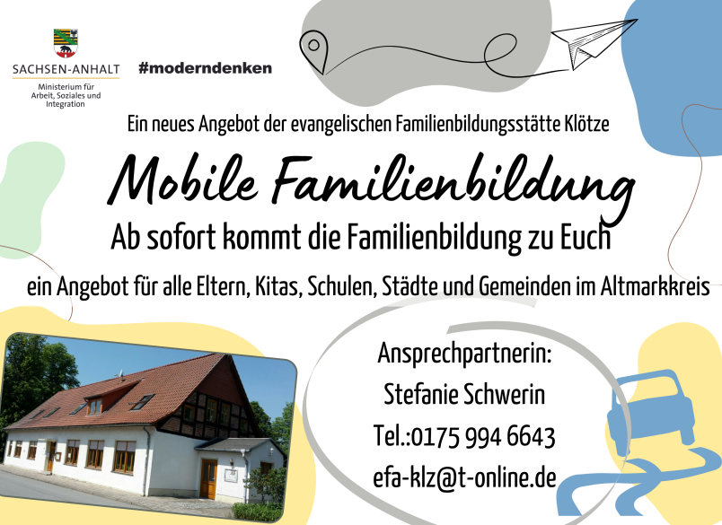

Angebote der mobilen Familienbildung:
Elternabende/ Eltern-Treffen u.a mit
ReferentInnen und Themen, aus dem Bereich:
- Erziehung
- Gesundheit
- Erste Hilfe
- Moderation eines Elternabends

Für Vereine/Feste:
- In- und Outdoor Spielmöglichkeiten
- Bastelangebote

Für Familien:
- Krabbelgruppen
- Oma- Opa Workshop
- Beratung

Sprecht uns mit Euren Themenwünschen an oder
sucht Euch ein Thema aus.
Und ab sofort finden Sie uns bei Facebook und Instagramm

Kleingedrucktes
*Veranstaltungen, die mit einem * gekennzeichnet sind, werden durch die Evang. Erwachsenenbildung (eeb) Sachsen-Anhalt unterstützt.
Datenschutz
Wir weisen Sie hiermit darauf hin, dass bei telefonischer oder schriftlicher Anmeldung Ihre Daten aufgenommen und in unserem Kursordner festgehalten werden. Diese Daten stehen nur den Mitarbeitern der EFA sowie der jeweiligen Kursleitung zur Verfügung. Eine Weitergabe an Dritte erfolgt nicht. Mit Ihrer Anmeldung zum Kurs stimmen Sie der Speicherung und Weitergabe der Daten in genannter Form zu.

Finanzielle Unterstützung bei den Kursen
Viele unserer Kurse sind förderfähig. So kann man den einen oder anderen Kurs bei der Krankenkasse abrechnen. Auch das Bildung und Teilhabepaket kann bei manchen Angeboten genutzt werden. Sprechen Sie uns an. Wir helfen bei der Antragstellung.
Sie möchten sich anmelden oder brauchen Informationen zu Angeboten und Kursen? Dann kontaktieren Sie uns. Gerne per
- email: efa-klz @t-online.de,
- Telefon: 03909/2715,
- Mobile-Whatsapp: 015750421187
- oder sie nutzen die Anmeldekarte und schicken sie per Post an die EFA Adresse.
Zur Überweisung von Kursgebühren oder Spenden an die EFA nutzen Sie folgende Bankverbindung:

Bankverbindung EFA:
Empfänger: Kreiskirchenamt SAW
Sparkasse Altmark-West
IBAN: DE78810555553000004512
BIC: NOLADE21SAW
Verwendungszweck: RT 6431 SB 16„Name/ Kurs“
Wir freuen uns auf Ihren Besuch
Das EFA Team
Anmeldekarte EFA-Klötze
-------------------------------------------------------------

………………………………………………………………………………….…..
Veranstaltung/Kurs/ Angebot(unbedingt)

………………………………………………………………………….…………..
Vor-/Zuname (Teilnehmer/in)(unbedingt)

………………………………………………geb:……………………………...
Weitere Teilnehmer/in (bei Kindern Geburtstag angeben)

………………………………………………………………………………….…..
Adresse (optional)

………………………………………………………………………………………
Telefonnummer für Rückfragen (unbedingt)

Anmeldekarte EFA-Klötze
-------------------------------------------------------------

………………………………………………………………………………….…..
Veranstaltung/Kurs/ Angebot(unbedingt)

………………………………………………………………………….…………..
Vor-/Zuname (Teilnehmer/in)(unbedingt)

………………………………………………geb:……………………………...
Weitere Teilnehmer/in (bei Kindern Geburtstag angeben)

………………………………………………………………………………….…..
Adresse (optional)

………………………………………………………………………………………
Telefonnummer für Rückfragen (unbedingt)

So finden Sie uns in der
EFA-Klötze, Oebisfelder Straße 37, 38486 Klötze
Plus Code für Google maps: J5F4+8Q Klötze
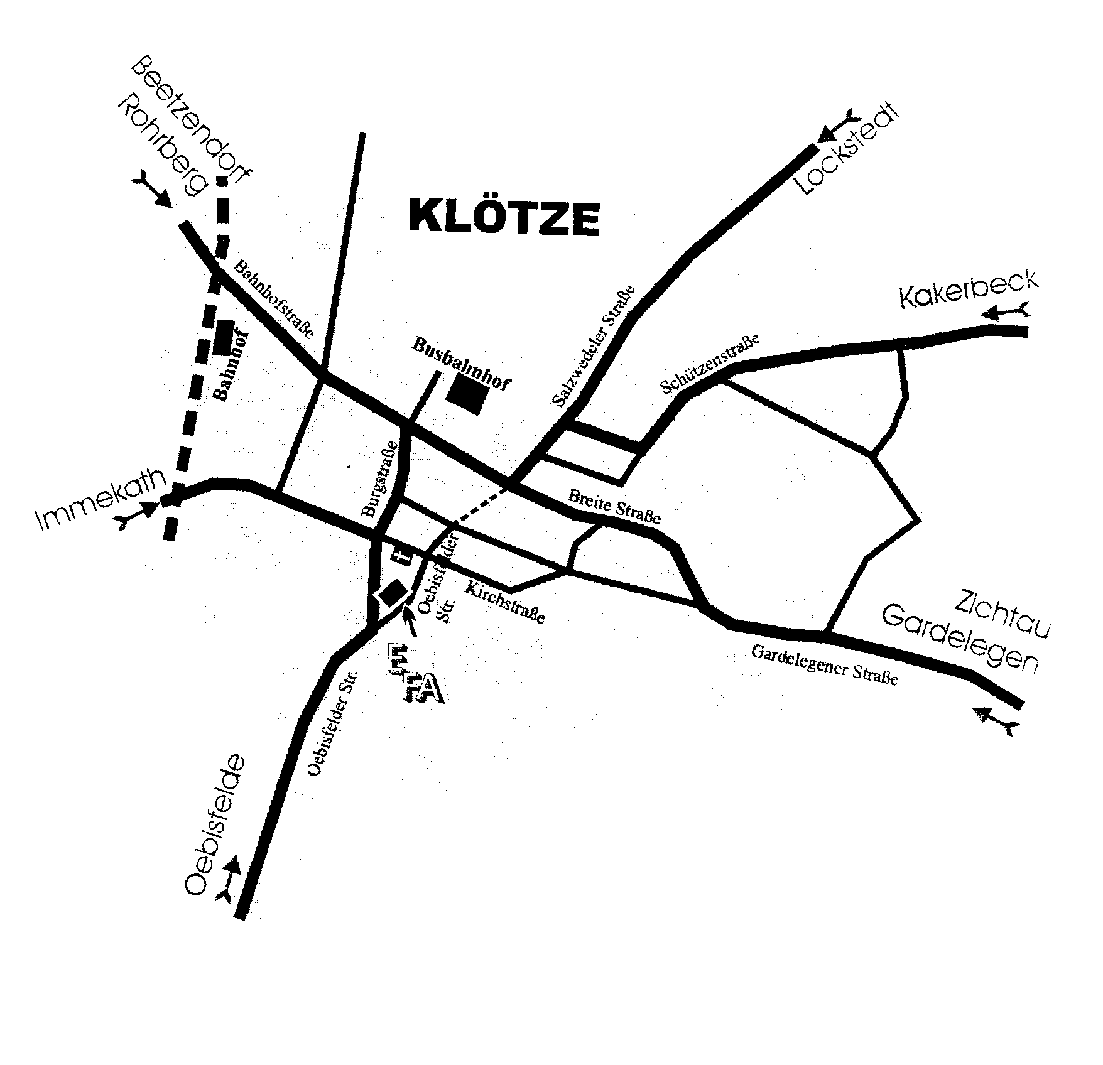

Eindrücke:
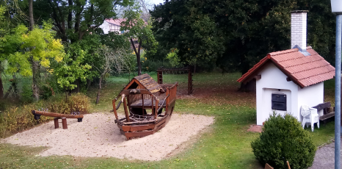
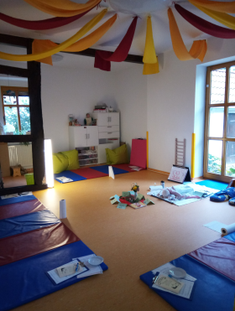
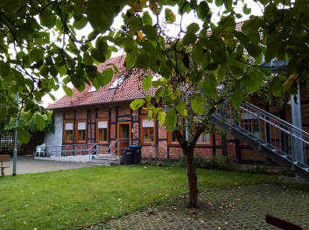
Hof mit Backofen

Efa Ansicht vom Hof

Gruppenraum für Babygruppen

